TẬP HUẤN PHÒNG CHÁY, CHỮA CHÁY – CỨU NẠN CỨU HỘ TẠI TRƯỜNG MẦM NON SỐ 2 NA TÔNG – ĐIỂM TRƯỜNG TRUNG TÂM
Trường Mầm Non Số 2 Na Tông nhằm nâng cao ý thức, trách nhiệm và kỹ năng “Phòng cháy, chữa cháy (PCCC) – Cứu nạn cứu hộ (CNCH)” cho đội ngũ cán bộ, giáo viên, nhân viên. Đồng thời chủ động phòng ngừa các nguy cơ cháy nổ trong điều kiện địa bàn khó khăn, giao thông đi lại không thuận tiện. Chiều ngày 12/12/2025 Trường Mầm Non Số 2 Na Tông, Xã Núa ngam, Tỉnh Điện Biên đã tổ chức buổi tự tập huấn PCCC và CNCH tại đơn vị trường. Do đặc thù địa hình phức tạp, khoảng cách lại xa trung tâm xã nên việc mời các cán bộ chuyên trách PCCC,CNCH còn gặp nhiều khó khăn nên nhà trường đã chủ động xây dựng kế hoạch tự tập huấn dựa trên các tài liệu hướng dẫn về công tác PCCC trong trường học.
Tại buổi tự tập huấn, Ban Giám Hiệu đã phổ biến những nội dung cơ bản như: Các nguy cơ cháy nổ thường gặp trong trường mầm non; Biện pháp phòng ngừa cháy tại tại lớp học, khu bếp ăn; Cách sử dụng và bảo quản các phương tiện chưa cháyhieenj có tại trường; Quy trình sử lý các tình huống xảy ra khi cháy, nổ; Phương án sơ tán, đảm bảo an toàn cho trẻ mầm non.
Bên cạnh phần trao đổi lý thuyết, nhà trường đã tổ chức phần thực hành xử lý những tình huống giả định. Cán bộ giáo viên, nhân viên được phân công nhiệm vụ cụ thể khi có sự cố xảy ra như: Báo động, Hướng dẫn trẻ di chuyển theo lối thoát nạn, dập tắt đám cháy, bảo vệ tài sản của nhà trường,....
Hình ảnh giả định cháy khu nhà bếp
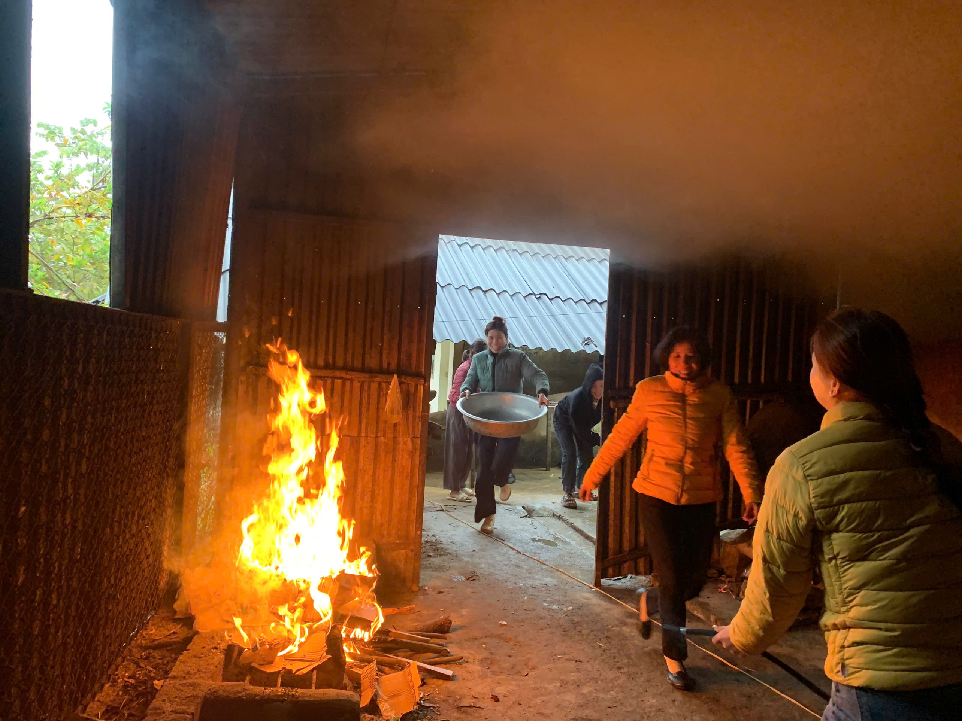

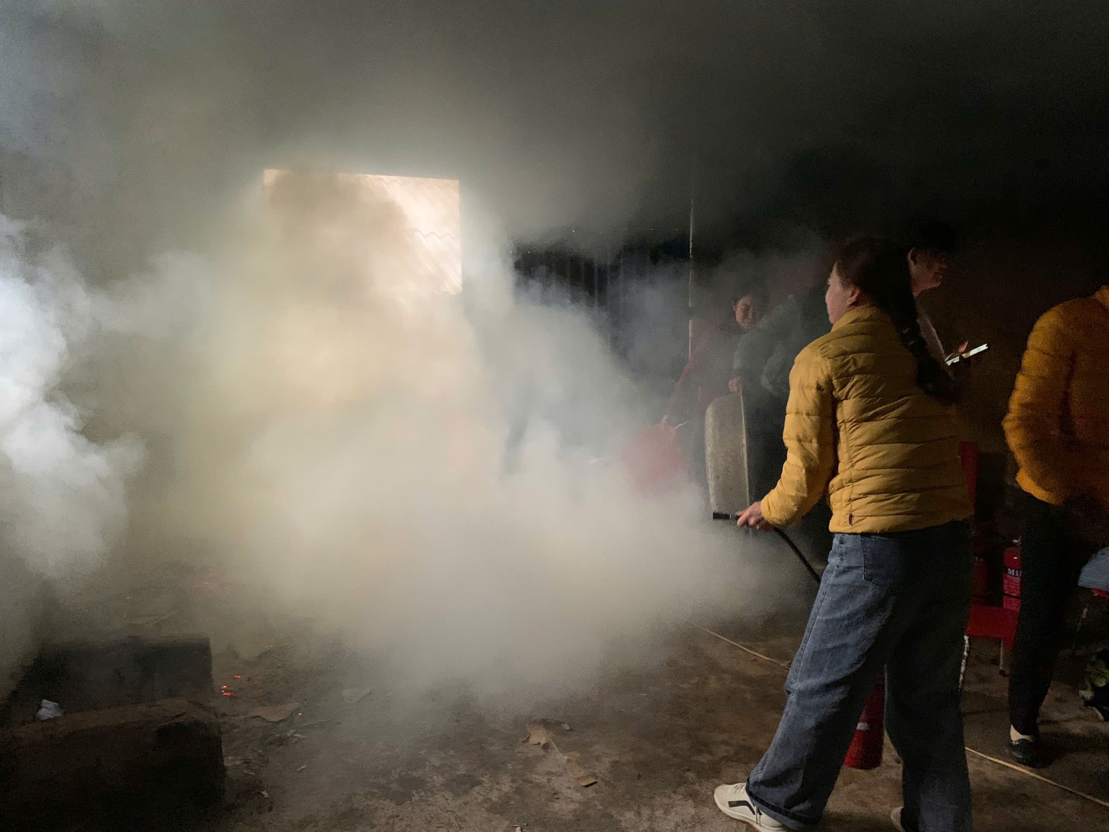
Hình ảnh giả định cháy lớp nhà trẻ
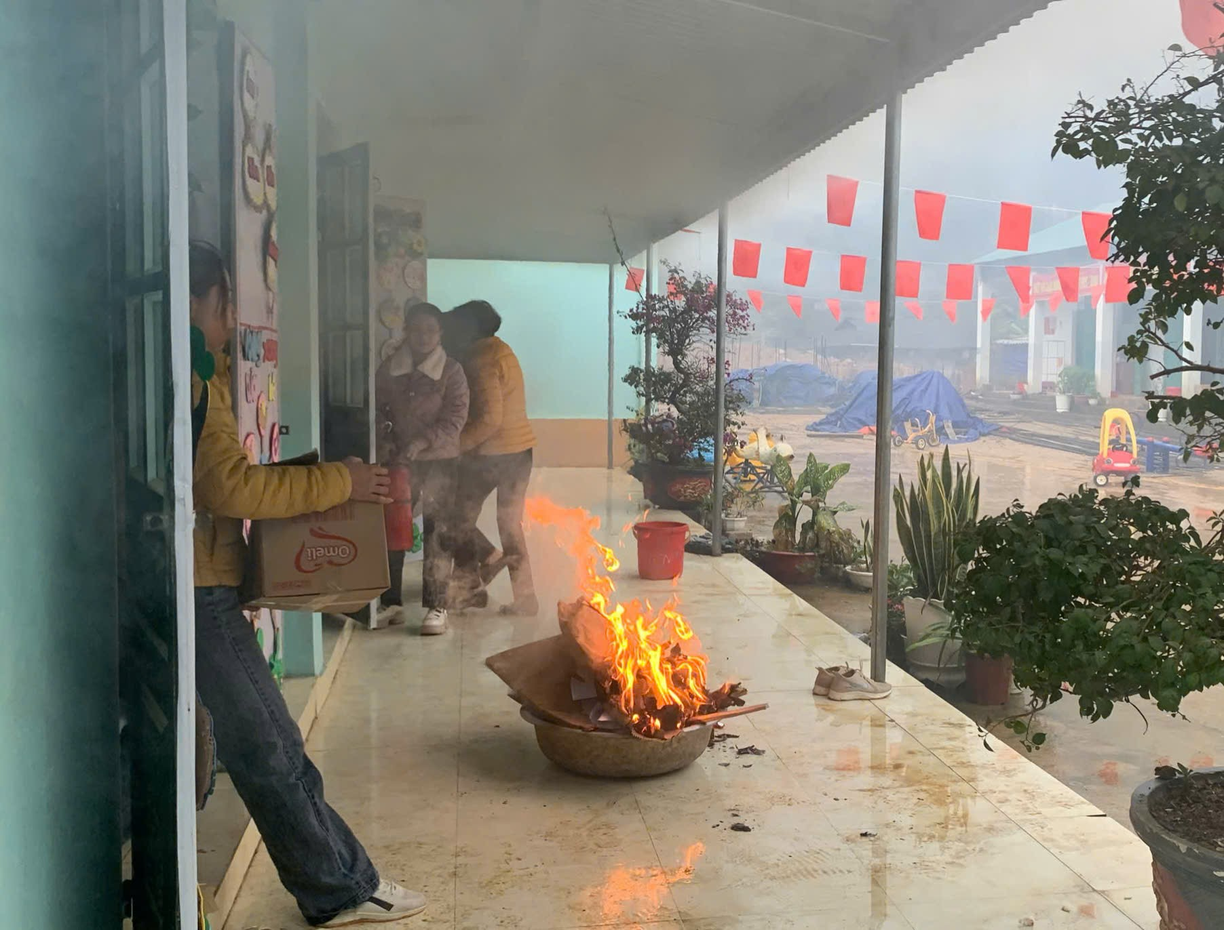

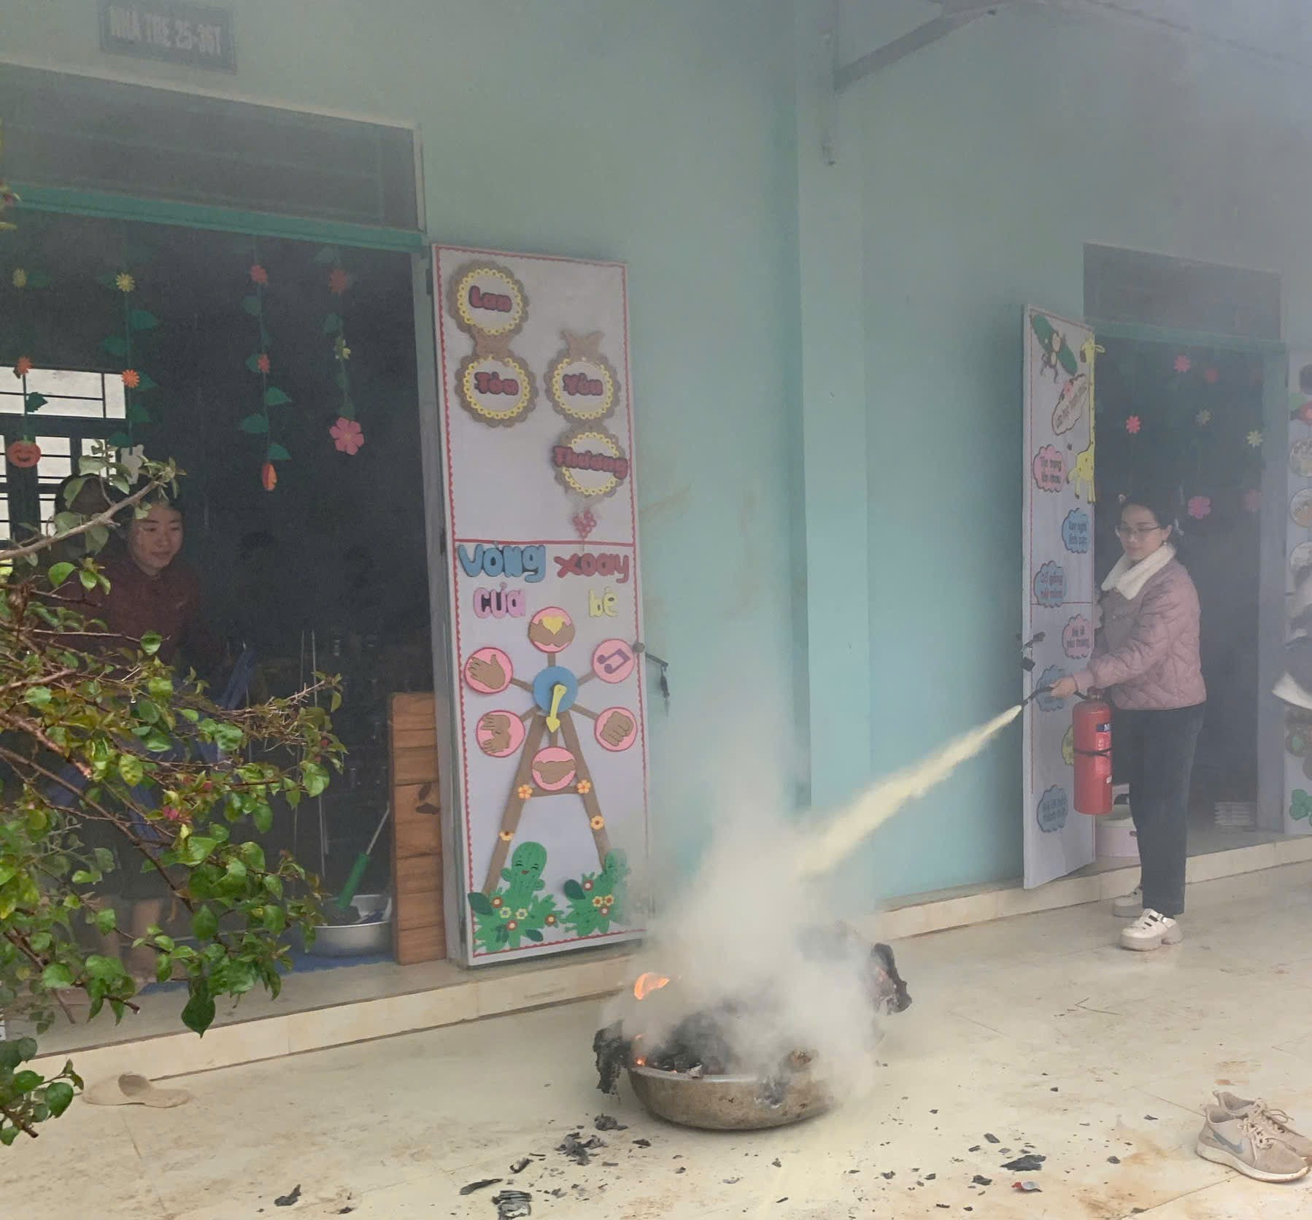
Thông qua buổi tự tập huấn, đội ngũ cán bộ, giáo viên, nhân viên trường Mầm Non Số 2 Na Tông đã nâng cao được ý thức, kỹ năng và tinh thần chủ động trong công tác PCCC – CNCH. Hoạt động này đã góp phần xây dựng môi trường giáo dục an toàn, thân thiện cho trẻ; Đồng thời thể hiện sự nỗ lực của nhà trường trong việc khắc phục những khó khăn, đảm bảo an toàn trường học trên địa bàn Bản Sơn Tống – Xã Núa Ngam – Tỉnh Điện Biên.

